лабароторная робота 8

текстовый редактор

Джахангиров Илгар

Содержание

# 1 Цель работы

Познакомиться с операционной системой Linux. Получить практические навыки рабо- ты с редактором vi, установленным по умолчанию практически во всех дистрибутивах

# 2 Теоретическое введение

В большинстве дистрибутивов Linux в качестве текстового редактора по умолчанию устанавливается интерактивный экранный редактор vi (Visual display editor). Редактор vi имеет три режима работы: – командный режим — предназначен для ввода команд редактирования и навигации по редактируемому файлу; – режим вставки — предназначен для ввода содержания редактируемого файла; – режим последней (или командной) строки — используется для записи изменений в файл и выхода из редактора. Для вызова редактора vi необходимо указать команду vi и имя редактируемого файла: vi При этом в случае отсутствия файла с указанным именем будет создан такой файл. Переход в командный режим осуществляется нажатием клавиши Esc . Для выхода из редактора vi необходимо перейти в режим последней строки: находясь в командном режиме, нажать Shift-; (по сути символ : — двоеточие), затем: – набрать символы wq, если перед выходом из редактора требуется записать изменения в файл; – набрать символ q (или q!), если требуется выйти из редактора без сохранения.

# 3 Выполнение лабораторной работы

Описываются проведённые действия, в качестве иллюстрации даётся ссылка на иллюстрацию (рис. 1)

Название рисунка

1. Ознакомиться с теоретическим материалом.
2. Ознакомиться с редактором vi.
3. Выполнить упражнения, используя команды vi.

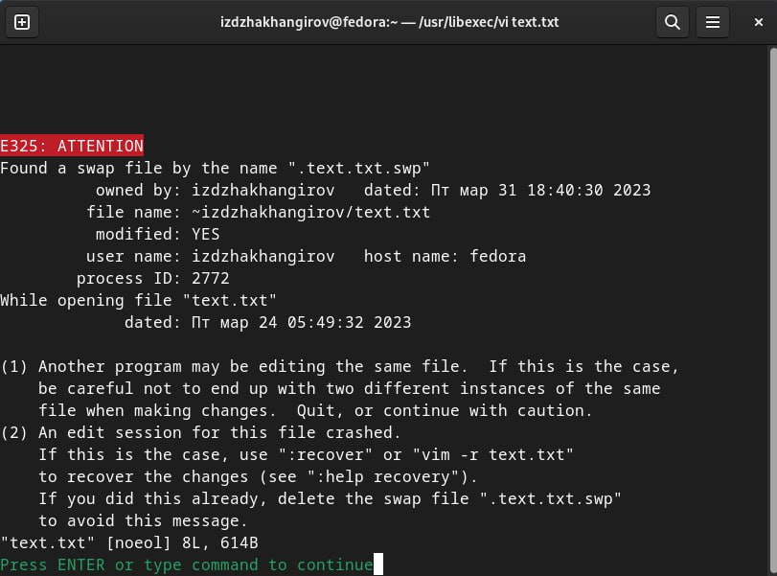

Рис. 1: Название рисунка

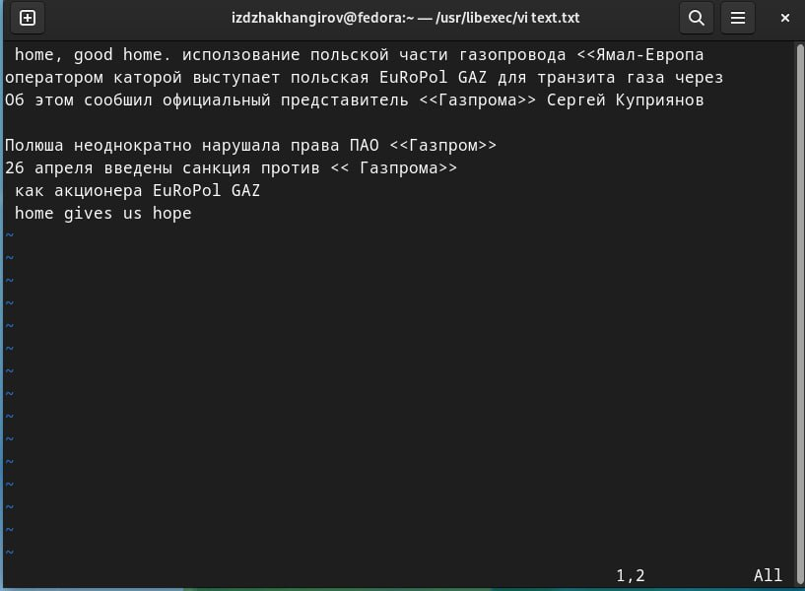

Рис. 2: Название рисунка

1. оздайте каталог с именем ~/work/os/lab06.
2. Перейдите во вновь созданный каталог.
3. Вызовите vi и создайте файл hello.sh

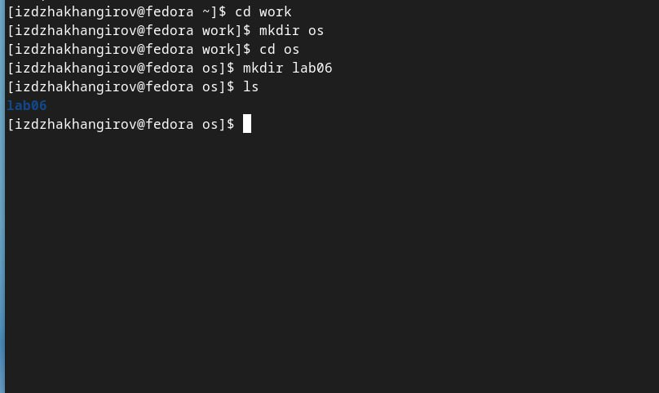

Рис. 3: Название рисунка

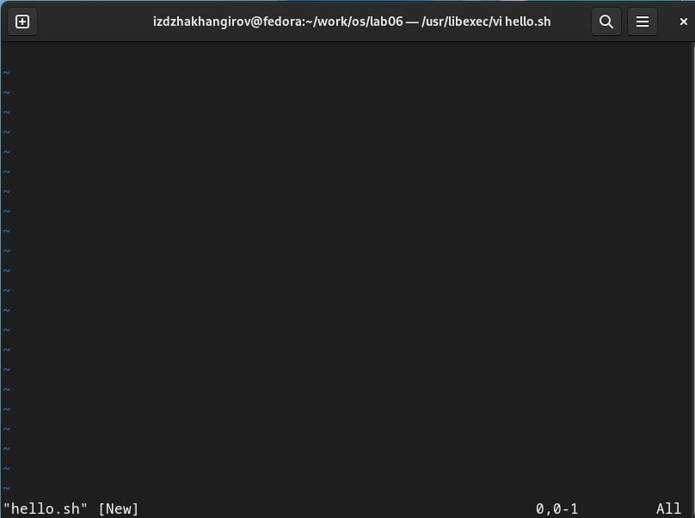

Рис. 4: Название рисунка

1. Нажмите клавишу i и вводите следующий текст

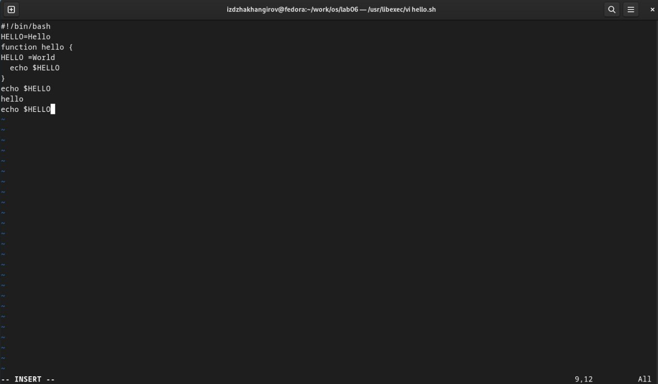

Рис. 5: Название рисунка

1. Нажмите клавишу Esc для перехода в командный режим после завершения ввода текста.
2. Нажмите : для перехода в режим последней строки и внизу вашего экрана появится приглашение в виде двоеточия.
3. Нажмите w (записать) и q (выйти), а затем нажмите клавишу Enter для сохранения вашего текста и завершения работы.

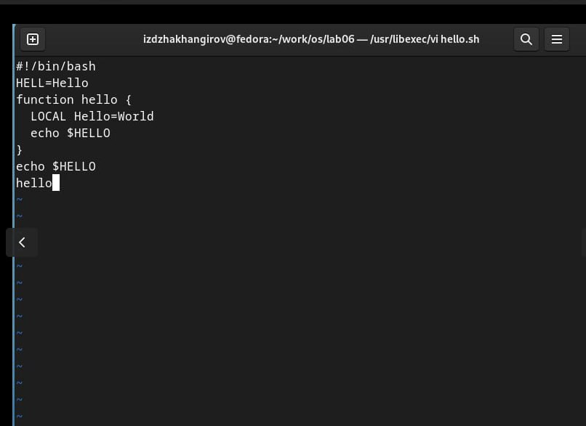

Рис. 6: Название рисунка

1. Сделайте файл исполняемым

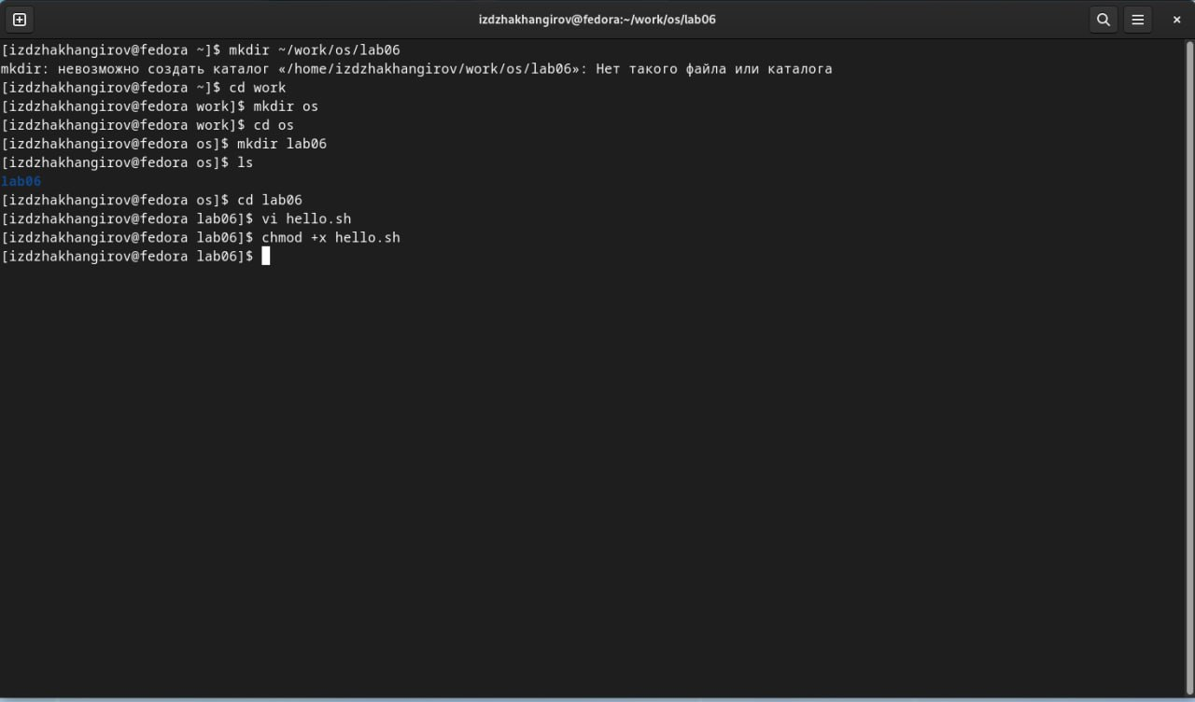

Рис. 7: Название рисунка

# 4 задания

1. Вызовите vi на редактирование файла 1 vi ~/work/os/lab06/hello.sh
2. Установите курсор в конец слова HELL второй строки.
3. Перейдите в режим вставки и замените на HELLO. Нажмите Esc для возврата в команд- ный режим.

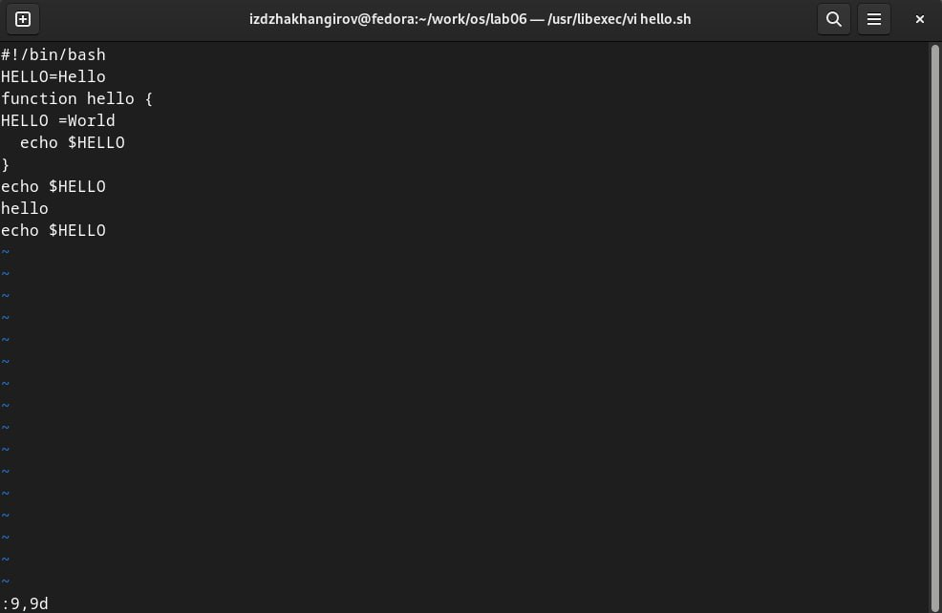

Рис. 8: Название рисунка

1. Установите курсор на четвертую строку и сотрите слово LOCAL.
2. Перейдите в режим вставки и наберите следующий текст: local, нажмите Esc для возврата в командный режим.

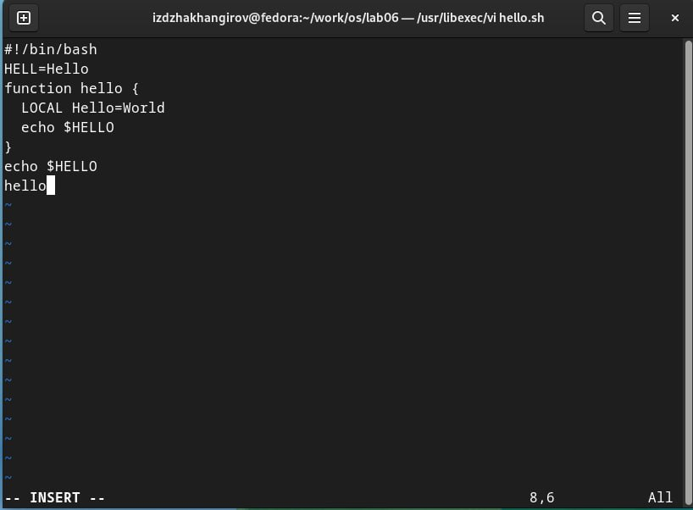

Рис. 9: Название рисунка

1. Установите курсор на последней строке файла. Вставьте после неё строку, содержащую следующий текст: echo $HELLO.
2. Нажмите Esc для перехода в командный режим.
3. Удалите последнюю строку.

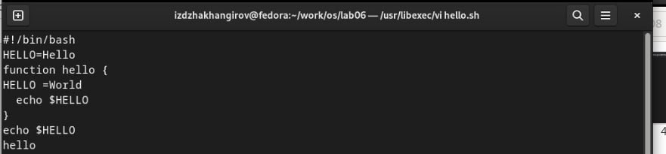

Рис. 10: Название рисунка

1. Введите команду отмены изменений u для отмены последней команды.

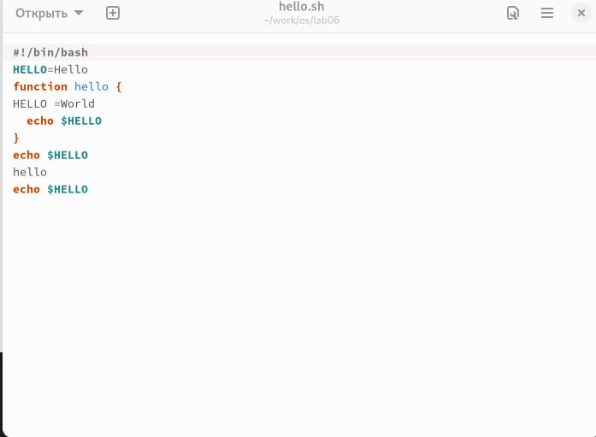

Рис. 11: Название рисунка

1. Введите символ : для перехода в режим последней строки. Запишите произведённые изменения и выйдите из vi # Выводы

Здесь кратко описываются итоги проделанной работы.

# Список литературы